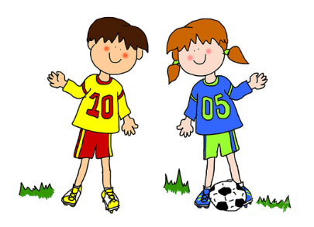
Knatteboll

Namn: _________________________________________________
Adress: __________________________________________________
Personnummer: ___________________________________________
Vårdnadshavare 1: __________________________________________
Vårdnadshavare 2: __________________________________________
Telefonnummer: ____________________________________________
Mailadress: _________________________________________________

För att ert/era barn ska kunna fortsätta delta i träningarna behövs ett medlemskap i Väddö IF. Vid registreringen av medlemskapet behöver vi ert barns personuppgifter. När vi registrerat ert barn kommer Väddö IF skicka en faktura på medlemsavgiften till den adress ni angivit.

För medlem Barn/Ungdom, spelare (0-20 år)
är kostnaden 500:- per kalenderår

Hälsningar
Jocke Schelin, Alexandra Jonasson, Daniel Pettersson och Emil Hedman

